Приложение З
Диаграмма бизнес-процессов

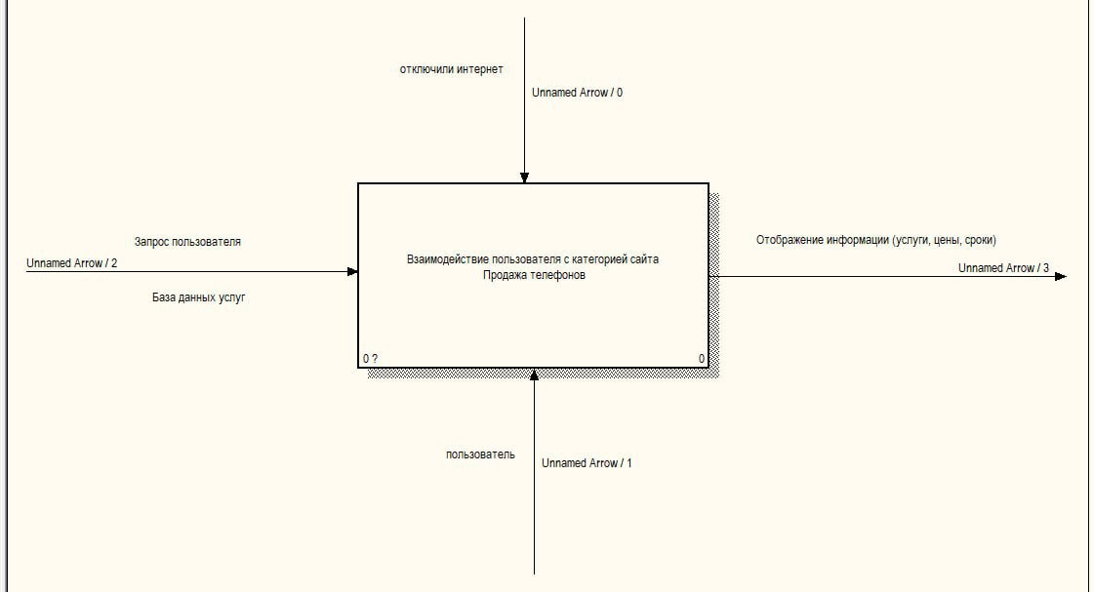
Рисунок З.1 – Диаграмма бизнес-процессов
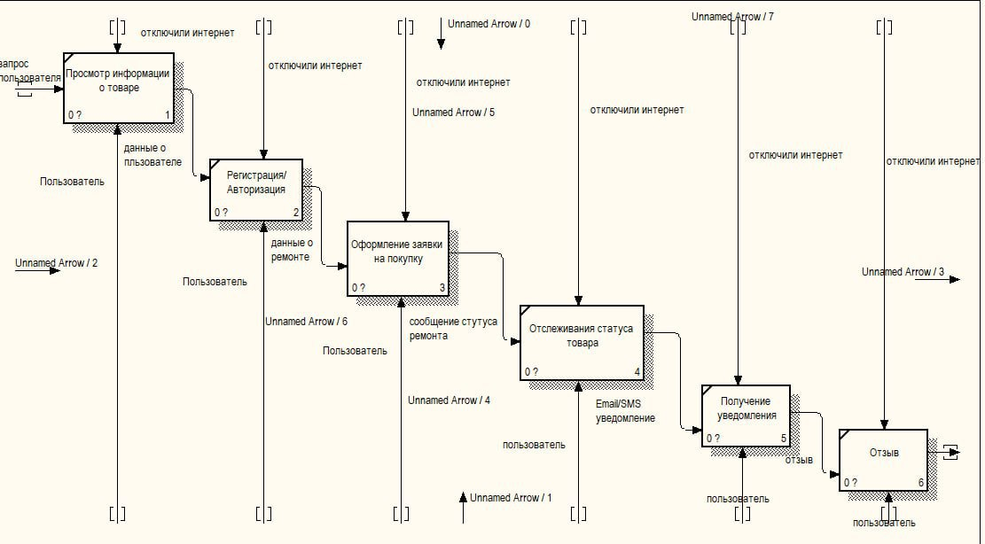
Рисунок З.2 – Диаграмма бизнес-процессов
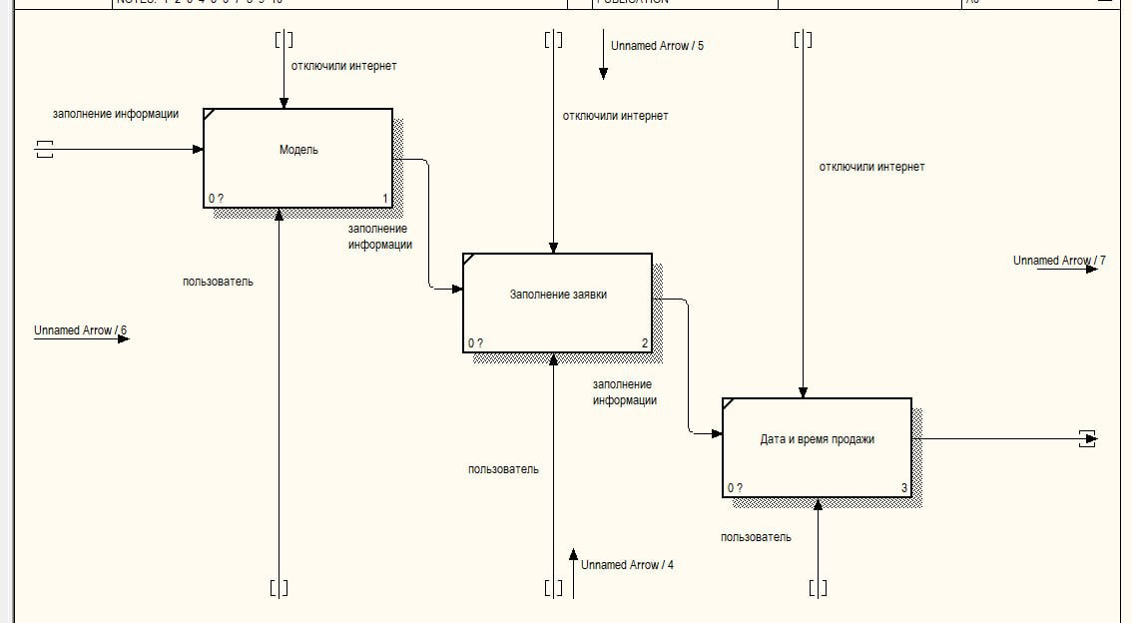
Рисунок З.3 – Диаграмма бизнес-процессов

